Муниципальное бюджетное дошкольное образовательное учреждение
«Детский сад №3 «Сказка»

Конспект
непосредственно образовательной деятельности по познавательному развитию с детьми подготовительной к школе группы
Тема: « Путешествие на планету Занимательной математики с Почемучкой».

Подготовила: воспитатель первой категории Смирнова Анна Николаевна

2020 год

Возрастная группа: подготовительная к школе группа.
Форма совместной деятельности: интегрированная НОД.
Форма организации: путешествие на планету Занимательная математика.
Приоритетная образовательная область - «Познавательное развитие».
Интеграция образовательных областей: «Познавательное развитие», «Речевое развитие», «Социально - коммуникативное развитие», «Физическое развитие».
Программные задачи:
обучающие:
- упражнять детей в счете в пределах 10, в составлении целого из частей, ориентировании на плоскости и в пространстве;
-продолжать учить детей составлять и решать задачи на сложение в пределах 10.
-закрепить знания о геометрических фигурах;
развивающие:
-развивать внимание, мышление, ловкость;
- закреплять навыки перестроения в шеренгу, в колонну;
- укреплять здоровье и развивать двигательную активность
- развивать связную речь детей, обогащать и активизировать словарь по теме.
воспитательные:
- продолжать формировать такие качества, как сочувствие, отзывчивость, желание прийти на помощь;
- продолжать формировать интерес к учебной деятельности;
- воспитывать дружеские взаимоотношения между детьми.

Оборудование:
карточки с изображением цифр от 1 до 10; геометрические фигуры (наборы на каждого ребенка); коврики на каждого ребенка; обручи; два набора карточек, на которых изображено разное количество предметов (1-10); шнур длиной 5м; математические медали; карта звездного неба; аудиозапись.
Предварительная работа:
расширение знаний о числах, знакомство с правилами и решением задач. Ориентация в пространстве и на листе бумаги.Отгадывание загадок, решение логических задач, решение простых арифметических задач, индивидуальные занятия. Дидактические игры.

Ход образовательной деятельности.
1. Организационный момент.
Воспитатель:
Вот бы дали мне ракету.
Я б умчался в небеса,
Облетел бы все планеты,
Все б увидел чудеса.
Я бы встретил незнакомцев
Не знакомых никому,
Я б сказал им: "Прилетайте
В нашу дружную страну!"
Воспитатель. Сегодня нас ждёт необычное приключение. Утром мне пришла СМС-ка. Вот что в ней написано (читает);
"Дорогие ребята. Я знаменитый математик Почемучка. Приглашаю вас на свою планету "Занимательной математики". Все жители нашей планеты умны и подвижны. Если вы такие же, будьте моими гостями".
Воспитатель. Мы принимаем приглашение Почемучки? Вы хотите побывать на его планете и показать свои знания и умения? (ответы детей)
Ждут быстрые ракеты
Для прогулок по планетам.
На какую захотим,
На такую полетим.
А чтоб в полёте не скучать,
Задачи будем мы решать.
1,2,3,4,5 - начинаем мы считать.
2. Основная часть.
Занимательные задачи .
1. Мы с вами в космосе летаем
И планеты все считаем.
Нептун, Плутон, Сатурн, Уран ------
Сосчитай скорее сам. (4)
2. В небе сияли четыре звезды.
Одна из них погасла, другая упала.
Сколько ярких звёзд на небе осталось? (2)
3.На небе есть созвездия,
Одно из них - Весы,
Его составляют четыре малых
И две большие звезды.
Сколько звёзд в созвездии Весов? (6)
Воспитатель. Вот мы с вами прилетели на планету Почемучки. А где же он сам? (ответы детей)
Воспитательнаходит карточку с задачей.
Задача.
5 пломбиров 5 ребят
Ровно в 5 минут съедят.
А за сколько смогут съесть
6 ребят пломбиры, если
И пломбиров тоже 6?
Дети пытаются решить задачу, сомневаются, правильно ли.
Почемучка. Слышу, слышу. Ну что, прибыли? Как добрались? Трудную я вам задачу оставил, решить не можете? Для решения этой задачи нужно вам сделать математическую разминку.
Музыкально - ритмическая композиция "Дважды два - четыре"
Под музыку дети выполняют движения за воспитателем.
Воспитатель повторяет задачу. Дети вместе с Почемучкой решают её.
Воспитатель. Ребята, хотите показать Почемучке, как умеете считать?
Дидактическая игра "Посчитайка"
Дети стоят полукругом. Воспитатель показывает карточку с цифрами от 1 до 10. Вначале детям предлагается сосчитать от 1 до числа, обозначенного на карточке, в прямом порядке, затем в обратном (индивидуальные задания; например, считает один ребенок, остальные хлопают в ладоши, приседают ит.д.).
Почемучка. Да, считать умеете. А теперь скажите мне;
- Что такое шеренга?
- Что такое колонна?
- А строиться в шеренгу и колонну умеете?
Слушай мою команду!
. В колонну по одному становись!
. В рассыпную разойдись !
. В шеренгу по одному становись!
. На первый - второй рассчитайся!
. Первые номера , шаг вперёд, шаг влево. Какой вид строя у вас получился? (Шеренга по два).
. Внимание! Вторые номера, шаг вправо, шаг вперёд.
- Молодцы, умники и умницы! Какой вид строя получился? (Шеренга по одному).
Воспитатель. Вот видишь, Почемучка, наши ребята умны и могут отвечать на твои вопросы и выполнять задания. А еще у них умелые ручки. Хочешь посмотреть, как они украшают коврики?
Дидактическая игра "Укрась коврик".
На полу раскладывают индивидуальные коврики. У каждого ребенка набор геометрических фигур разной величины, цвета, формы. Дети по заданию воспитателя раскладывают геометрические фигуры у себя на коврике. (Синий треугольник - в центр коврика, красный круг - в верхний правый угол ит.п.)
Дидактическая игра "Каждому числу своё место"
Почемучка. Внимание! Следующая игра.
Дети строятся в колонну по одному. Каждый ребёнок получает карточку с цифрой (от 1 до 10). На линии финиша находится ракета, разделённая на ячейки. В каждой ячейке находится определённое количество предметов ( от 1 до 10), соответствующее числу на карточке у каждого из детей. Игроки по сигналу педагога поочерёдно бегут, преодолевая препятствия, добегают до финиша и вкладывают свою карточку в нужную ячейку.
Дидактическая игра. "Найди себе пару".
Дети встают в круг; С помощью считалки выбирают ведущего. Он раздаёт карточки, на которых изображено разное количество предметов (от 1 до 10). По сигналу воспитателя дети выполняют задание; сосчитать предметы на своей карточке; найти себе пару - ребёнка с карточкой , на которой изображено такое же количество предметов. Пары проходят в ворота, образованные воспитателем и Почемучкой, и показывают им карточки. Пару, которая допустила ошибку, задерживают. Дети отходят столу, на котором разложены запасные карточки, и исправляют ошибку. Когда все пары пройдут через "ворота", дети обмениваются карточками. По сигналу воспитателя игра продолжается.
Почемучка. Да, вы не только умницы, но ещё и дружные ребята. Сейчас поиграем в игру, которая называется "Великий попрыгунчик". Сначала ответьте на вопрос:
- Как можно измерить длину? (ответы детей: линейкой, метром, полоской бумаги).
- Предлагаю вам измерить этот шнур прыжками.
Игра "Великий попрыгунчик"
Воспитатель выкладывает шнур длиной 5м. Дети по очереди прыжками на двух ногах измеряют длину шнура количеством прыжков. Победителем становится тот, кто сделает наименьшее количество прыжков.
Обратить внимание на то, что ответы могут получиться разные.
Дидактическая игра "Опиши инопланетянина"
Почемучка. А сейчас внимание - последнее задание.
Дети делятся на четыре подгруппы. Каждая получает карточку с изображением инопланетянина, состоящего из геометрических фигур. Нужно рассмотреть и назвать эти геометрические фигуры.
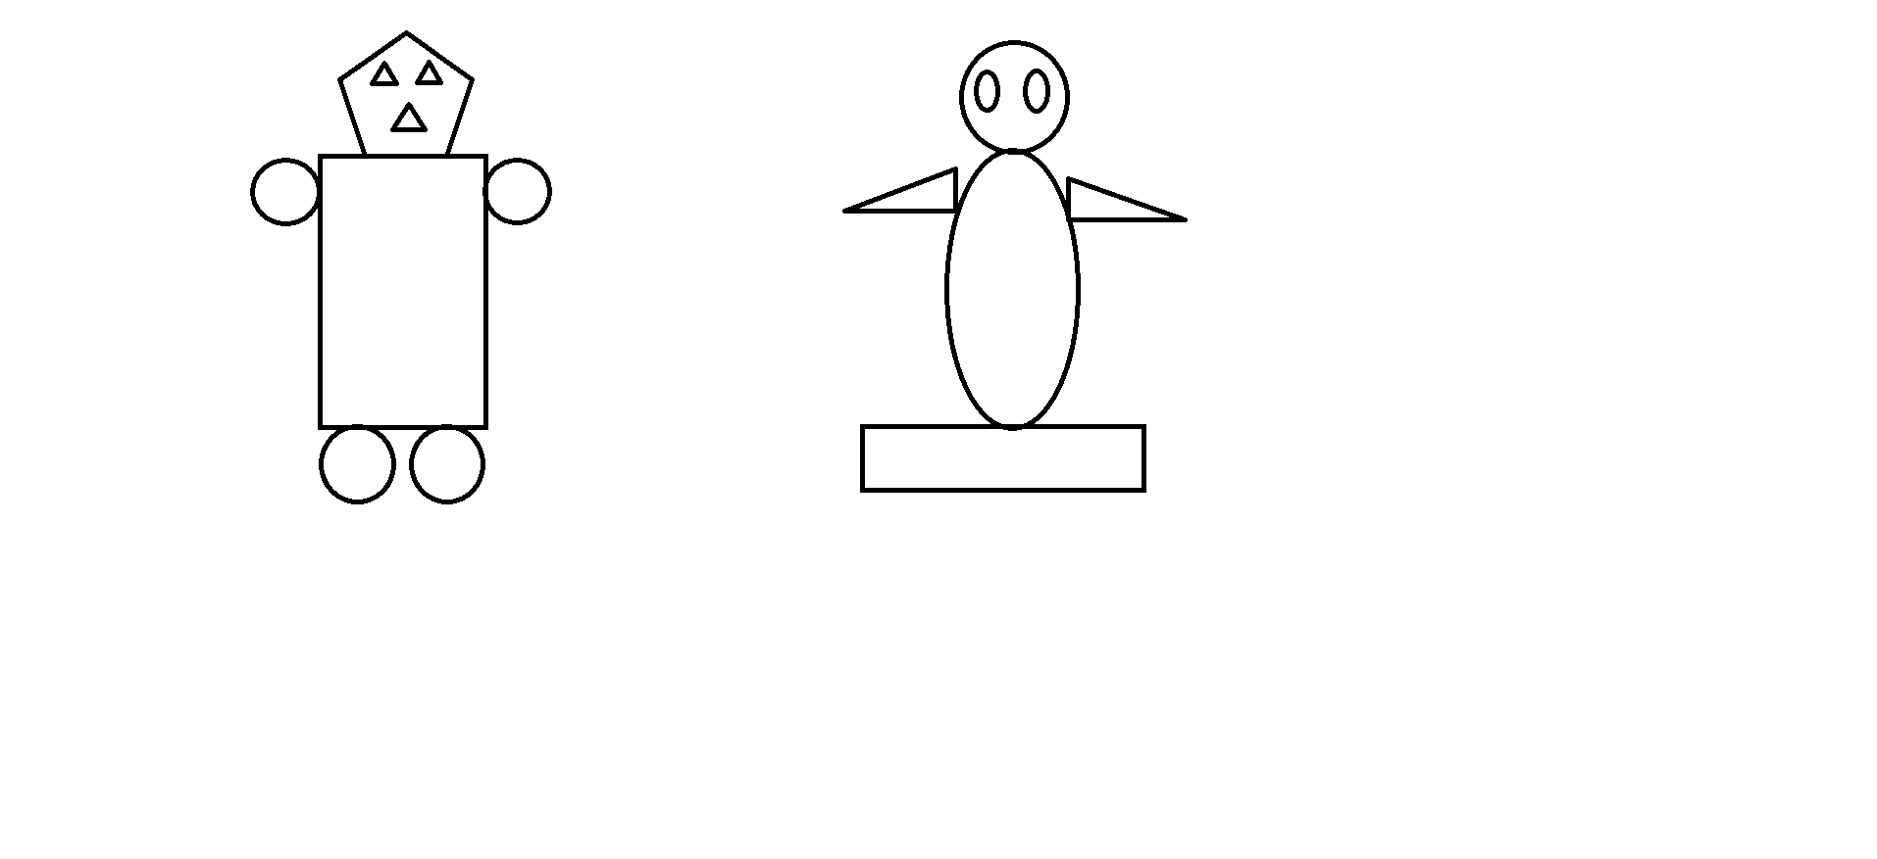Воспитатель. Вот видишь, Почемучка, наши дети дружат с математикой и любят физкультуру.
Почемучка. Молодцы! Всем вам присваиваю звание "Великие Почемучки" и дарю на память математические медали.
Воспитатель. Вот и пришла пора прощаться и возвращаться на нашу прекрасную планету Земля.
Почемучка. Я знаю, как вам вернуться домой. У меня есть карта звёздного неба. С её помощью вы вернётесь на Землю. В добрый путь!
Воспитатель. Сейчас встанем ближе друг к другу, возьмёмся за руки - и полетели!
Звучит музыка.
3. Заключительная часть.Итог.
Воспитатель. На какой планете мы побывали?
- Какое задание вам больше всего понравилось?
Почему?
- Какое задание было самым сложным?

